モンテカルロ法による円周率の計算

社会情報学部１年A組

学生番号 *******

寺尾　敦

# １．実習の目的

モンテカルロ・シミュレーションあるいはモンテカルロ法とは，乱数を用いたシミュレーションのことである．乱数はサイコロ，サイコロは賭け事，賭け事はモンテカルロ（モナコの国営カジノのある都市）という連想により，この名前がつけられている．ジョン・フォン・ノイマン（John von Neumann）によって考案された．

この実習の目的は，円周率の計算を題材に，モンテカルロ・シミュレーションを理解することである．シミュレーションはエクセルで行う．エクセルの操作に習熟することも，この実習の目的である．

モンテカルロ法での円周率の計算は，以下のように行う．正方形に内接する円を描き，正方形内の点をランダムに生成する．それから，正方形内の点全体の数に対する，円内に落ちた点の数の割合を求め，それを４倍する．これが円周率の近似値となる．正方形の１辺の長さをとすると，正方形の面積は，円の面積はとなるので，



となる．十分な数の点をランダムに生成すれば，



と考えられるので，正方形内の点全体の数に対する円内の点の数の割合を４倍することで，円周率の近似値が求められる．今回のシミュレーションでは，円の中心を平面の原点にとり，正方形の第１象限内の点をランダムに生成する．

# ２．方法

１辺の長さが２の正方形に内接する円を考える．円の中心を平面の原点にとる．

エクセルのrand関数を用いて，この正方形の第１象限内の点をランダムに生成した．rand関数は０以上１以下の乱数を与える．乱数を２回生成することで，ひとつの点の座標を与えた．であるときに，この点を円内の点としてカウントした．生成する点の数が10，100，500，1,000，5,000，10,000のときの，円周率を計算した．ここで計算した円周率は，生成した点の数に対する円内の点の数の割合を求め，それを４倍した数値であった．このシミュレーションを５回繰り返した．

# ３．結果

表１に，モンテカルロ・シミュレーションによって計算された円周率を示す．１回のシミュレーションにおいて，生成する点の数を10から10,000まで段階的に変化させて，円周率を計算した．シミュレーションは５回繰り返している．図１は表１のデータをグラフで表したものである．各回のシミュレーションの結果をひとつの折れ線で表している．横軸はシミュレーションで生成した点の数である．

乱数の生成数が少ない時には，計算された円周率はシミュレーションごとにばらつきがある．乱数の発生数を増加させると，計算された円周率は3.14付近で安定している。

**表１**　モンテカルロ法による円周率計算の結果

|  |  |  |  |  |  |  |  |
| --- | --- | --- | --- | --- | --- | --- | --- |
|  | | 点の生成数 | | | | | |
| 10 | 100 | 500 | 1000 | 5000 | 10000 |
| シミュレーション | １回目 | 3.200 | 2.960 | 3.224 | 3.164 | 3.136 | 3.141 |
| ２回目 | 3.200 | 3.360 | 3.168 | 3.184 | 3.158 | 3.177 |
| ３回目 | 3.200 | 3.320 | 3.032 | 3.176 | 3.122 | 3.137 |
| ４回目 | 2.000 | 3.040 | 3.056 | 3.076 | 3.159 | 3.155 |
| ５回目 | 4.000 | 3.240 | 3.104 | 3.136 | 3.146 | 3.150 |

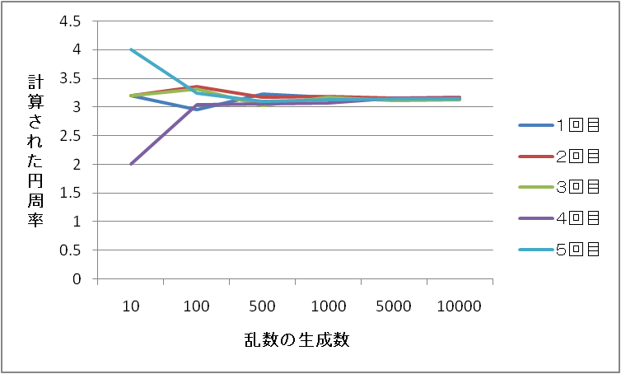

**図１**　モンテカルロ法による円周率計算の結果

# ４．考察

乱数の生成数が少ない時には，計算された円周率はシミュレーションごとにばらつきがあった．乱数の発生数を増加させると，計算された円周率は3.14付近で安定した．実習への他の参加者のシミュレーションでも同様の結果が得られていた．

乱数（点）の生成数が少ない時には，結果は偶然の偏りに左右される．十分な数の乱数を生成すれば，点は正方形内にほぼ均等に打たれ，計算される円周率に偶然が及ぼす影響は小さくなる．一般に，モンテカルロ・シミュレーションにおいて，十分な数の乱数に基づく結果が収束することをエルゴード性と呼ぶ．

# 参考文献

中野正勝　モンテカルロ法によるπの計算

http://aero.kouku-k.ac.jp/nakano/IT3/pi_MC.htm